Exercice 8 :Tester des arbres
Objectif de l’exercice
Comprendre qu’un arbre représente une phylogénie hypothétique dont on peut tester la solidité
Type de situation proposé
Deux arbres représentent une phylogénie différente au sein d’un même ensemble de taxons.
Questionnement pour les élèves
- Copier et coller l’arbre 1 ci-dessous puis placer les innovations évolutives sur cet arbre
- Réaliser le même travail sur l’arbre 2
- Comparez le nombre de pas évolutifs nécessaires pour que chaque arbre représente la phylogénie au sein de ce groupe de taxon. Quelle hypothèse est la plus probable

Quelques indications
On est face ici au problème de la convergence.
Le terme « Vol » est donc impropre pour établir une phylogénie, l’aile n’étant définie que comme une surface portante. Des critères plus anatomiques sont nécessaires…
L’homéothermie : On montre ici que son apparition a eu lieu dans deux lignées différentes.
Les données utilisées dans l’exercice
Arbre n°1
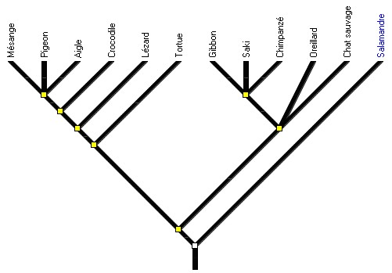

:Arbre n°2
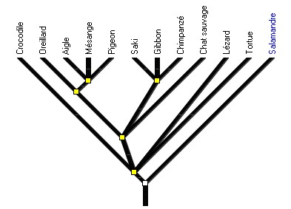

La matrice
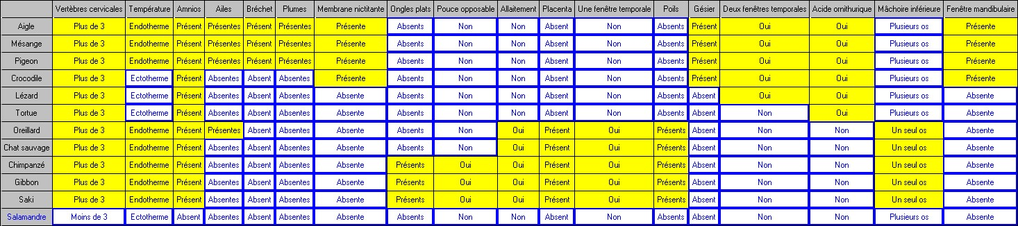

L’innovation « homéothermie »
La transition bleu/ jaune visualise la place de l’innovation

Arbre 1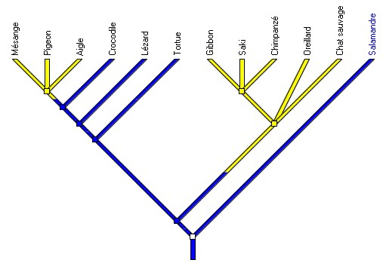
Arbre 2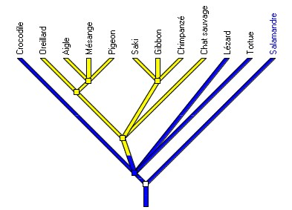

L‘innovation « Vol »
Arbre 1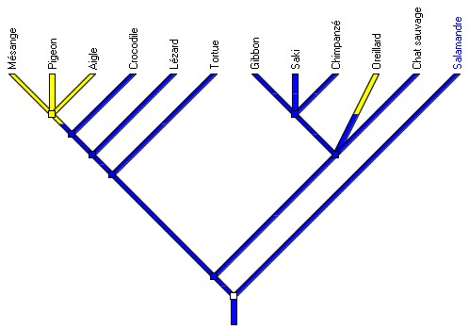
Arbre 2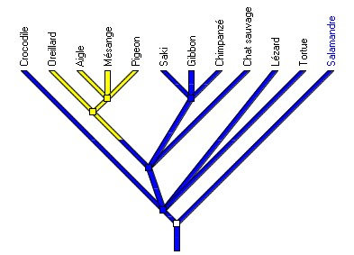
Mode d’emploi pour créer ou modifier un exercice
Lancer Phylogène en mode Professeur*
L’exercice de Phylogène est constitué de deux fichiers :
- un fichier d’arbre(s) comportant le ou les arbres supports de l’exercice.
- un fichier texte éditable dans un traitement de texte. Le fichier arbre et le fichier texte doivent avoir le même nom (ici, les deux fichiers se nomment “ Ex1 ”)
►Écrire et enregistrer à l’avance le fichier texte de consignes destiné aux élèves, (il restera modifiable). L’enregistrement doit utiliser un format qui puisse être lu par la machine sur laquelle l’élève travaille : .odt si OpenOffice est installé, .doc si Word est installé… (éviter le docx qui n’est lu que par les dernières versions de Word). En cas de doute, le format .rtf conviendra, mais ses fichiers sont beaucoup plus gros s’ils contiennent des images.
►Préparer le travail des élèves dans la partie “ établir des Parentés ”. Construire le ou les arbres devant servir de support au travail des élèves. Ces arbres ne sont pas forcément complets, ni forcément exacts (voir les exemples).
Dans la version 2010 du logiciel, penser à nommer l’arbre de la fenêtre de travail :

Si vous êtres en mode professeur, pour créer un fichier d’arbre(s), et y associer le fichier texte de votre choix, il suffit alors d’utiliser le menu Fichier/enregistrer l’arbre :
Choisir le nom et l’emplacement du fichier d’exercice (arbre) (le répertoire Configurations ou un répertoire de la classe…). Cliquer sur Chercher pour retrouver le fichier (texte) à associer (son emplacement de départ n’a pas d’importance, il sera copié, avec le nom adéquat, dans un répertoire associé qui sera automatiquement créé. Si on veut mettre à disposition d’autres documents (textes, images… il faut les chercher à l’aide du deuxième bouton “ Chercher ”. Ils seront automatiquement copiés dans le nouveau répertoire créé.
*Pour se mettre en mode professeur :
Avec la version 2010 : juste après avoir lancé le logiciel, cliquer sur le menu configuration et écrire PROF dans la case code puis cliquer sur OK.
Avec la version 2009 ou 2010 : on peut créer un raccourci ouvrant le logiciel en mode Professeur : Copier le raccourci de Phylogène et coller la copie à l’emplacement voulu (bureau…). Renommer ce raccourci PhyloProf. Cliquer droit sur ce raccourci et choisir Propriétés. Dans l’onglet Raccourci, ligne cible, ajouter un espace et PROF au bout de la ligne puis cliquer sur OK.

